Konkurs na Szopkę Bożonarodzeniową w obrazie i przestrzeni

REGULAMIN
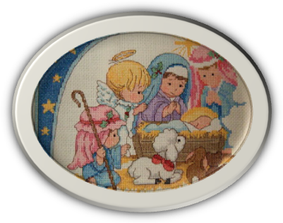
Organizator:
Gminny Ośrodek Kultury Promocji i Rekreacji w Warlubiu
TEL: 523326194

Patronat:
Wójt Gminy Warlubie
Temat:
Przedmiotem konkursu jest obraz Szopki Bożonarodzeniowej wykonanej
na kartce w formacie A4 - dowolną techniką oraz w przestrzeni.
- próba zachęcenia do osobistego przeżywania Świąt Bożego Narodzenia
i refleksji nad sensem świętowania,
- pobudzenie wyobraźni i przyczynienie się do rozwoju artystycznych uzdolnień,
- kultywowanie tradycji Świąt Bożego Narodzenia
Adresaci konkursu:
Konkurs adresowany jest do dzieci i młodzieży oraz pozostałych osób Gminy Warlubie, w następujących grupach wiekowych:
I grupa - dzieci z przedszkola i zerówki
II grupa - dzieci z klas I – III
III grupa - dzieci z klas IV – VI
IV grupa - młodzież z gimnazjum oraz pozostali
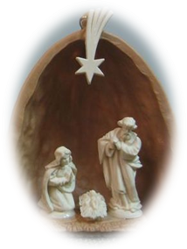
Każdy uczestnik może nadesłać tylko jedną pracę o wymiarach A4, wykonaną w dowolnej technice płaskiej lub jedną wykonaną w przestrzeni. Wykonanie pracy techniką płaską dotyczy wyłącznie Grupy I – dzieci z przedszkola i zerówki.
Praca na odwrocie powinna zawierać następujące dane: imię i nazwisko, szkoła, klasa.
Na przedniej stronie, w dolnym prawym rogu, powinno być umieszczone wyraźnie,
imię i nazwisko autora.
Prace należy dostarczyć do siedziby GOKPiR, Warlubie ul. Bąkowska 12
w terminie: od 26 listopada 2014 r. do dnia 10 grudnia 2014 r., godz. 12.00
OCENA PRACY – NAGRODY
1. Komisja powołana przez organizatora oceni pracę i przyzna nagrody;
- dla autorów prac wykonanych techniką płaską w kategoriach wymienionych wyżej, - dla autorów prac przestrzennych – prace które zajęły pierwsze trzy miejsca w każdej kategorii.
2. Nagrody zostaną wręczone podczas XXIII Finału Wielkiej Orkiestry Świątecznej Pomocy
dnia 11 stycznia 2015 roku, ok. godz. 17⁰⁰ (Gminny Ośrodek Kultury, Promocji i Rekreacji w Warlubiu).

Cenne nagrody rzeczowe otrzymują laureaci prac które zajęły pierwsze trzy miejsca w każdej kategorii, oraz dyplomy - prace które zajęły pierwsze pięć miejsc w każdej z kategorii. Dodatkowo przewidujemy wystawienie w aukcji Wielkiej Orkiestry Świątecznej Pomocy nagrodzonych prac, a środki uzyskane z tego tytułu będą zapisane jako darowizna od autora na rzecz WOŚP.
UWAGI KOŃCOWE. 1. Prace muszą być wykonane samodzielnie przez ucznia. 2.Prace dostarczone na konkurs przechodzą na własność organizatora. 3. Organizatorzy zastrzegają sobie prawo do reprodukowania prac w celach popularyzatorskich.
Dyrektor GOKPiR w Warlubiu

